Медиана (Median)

**Что измеряет:**

Значение, делящее ряд на две равные части.

**Формула (концептуально):**

Пусть значения упорядочены: x1, x2, …, xn. Тогда:

* Если n нечётное:

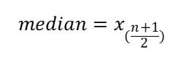

* Если n чётное:

Изображение выглядит как Шрифт, белый, рукописный текст, текст

Содержимое, созданное искусственным интеллектом, может быть неверным.

**Преимущества:**

* Устойчивость к выбросам.
* Хорошо отражает «типичное» значение при скошенных данных.

**Недостатки:**

* Не показывает разброс.
* Игнорирует форму распределения.